Les communes à facilités

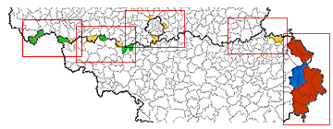

Zoom sur les communes à facilités de la périphéries bruxelloises

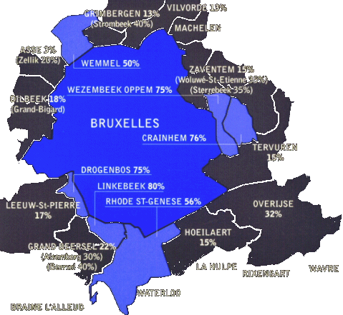

Rhode-Saint-Genèse, Linkebeek, Drogenbos, Wemmel, Kraainem, Wezembeek-Oppem

